**Quereinsteiger**

**Traumjobs in der Caravaning-Branche**

**Der Anteil an Quereinsteigerinnen und Quereinsteigern in der Wirtschaft wächst. Doch längst nicht alle Branchen schöpfen das Potenzial fachfremder Bewerber aus. Zwei Beispiele aus dem Caravaning-Bereich zeigen, wie Firmen mit einem Blick über den Tellerrand motivierte Angestellte gewinnen können.**

**Koblenz, 21. Dezember 2021.** Arbeitswelt und Beschäftigte werden immer flexibler. Fast jeder zweite Arbeitnehmer möchte sich laut einer aktuellen Umfrage des Personaldienstleisters Personio in absehbarer Zeit einen neuen Job suchen. Vor allem für Beschäftigte aus Gastronomie und Hotellerie kommt sogar ein Branchenwechsel infrage. Denn rund 60 Prozent der dort tätigen Befragten sehen laut einer Untersuchung des Karrierenetzwerks Gronda schlechte Chancen, eine neue Stelle in ihrer bisherigen Branche zu finden. Der Weg in einen anderen Sektor ist allerdings holprig, wie Zahlen einer vom Jobportal Stepstone im Jahr 2019 in Auftrag gegebenen Studie zeigen. Denn nur 2,8 Prozent der Stellenanzeigen richteten sich explizit an Quereinsteiger. Wer dort nicht fündig wird, muss sein Glück mit Initiativbewerbungen versuchen.

Vor allem im Vertrieb und Verkauf (34,4 Prozent), in der IT (21,7 Prozent) und im Bereich Handwerk, Dienstleistungen und Fertigung (8,8 Prozent) sehen die Chancen gut aus; dort suchen viele Firmen nach fachfremden Bewerbern. So auch in der Caravaning-Branche: „Kommunikative und zwischenmenschliche Fähigkeiten spielen eine große Rolle im Umgang mit unseren Kundinnen und Kunden. Darum legen unsere Händler bei der Suche nach geeignetem Personal Wert auf solche Soft Skills. Viele Fachkenntnisse kann man sich nämlich auch noch im Job aneignen“, erklärt Patrick Mader, Geschäftsführer von InterCaravaning, Europas größter Fachhandelskette für Reisemobile und Wohnwagen.

**Mit Ehrgeiz und Leidenschaft**

Zwei, die den Branchenwechsel bereits erfolgreich gestaltet haben, sind Kristina Herberz und David Paßmann. Während die frühere Floristin Herberz bereits seit April 2020 bei Niesmann Caravaning in Polch nahe Koblenz arbeitet, ist Paßmann erst seit vergangenem Oktober bei Wohnwagen Becker in Fuldatal tätig. Vorher verdiente er sein Geld als selbstständiger Versicherungsmakler. Dass er gerade bei Becker nach einer Stelle im Fahrzeugverkauf gesucht hat, war kein Zufall: „Ich habe hier selbst vor zweieinhalb Jahren ein Reisemobil gekauft. Seitdem bin ich mit der Familie viel mit dem Fahrzeug im Urlaub. Daher habe ich auch gezielt nach einer Stelle in der Branche gesucht.“

Kristina Herberz hingegen fand aufgrund einer glücklichen Fügung zu ihrem neuen Job in der Service-Annahme: „Ich war mit meiner beruflichen Situation sehr unzufrieden und wollte mich umorientieren. Allein der Weg zu meiner Arbeit in einem Gartencenter im Westerwald hat je Strecke eine Dreiviertelstunde gedauert, oft war ich ca. zwölf Stunden pro Tag nicht zuhause.“ Als dann bei Niesmann Caravaning direkt um die Ecke jemand gesucht wurde, der sich sehr gut mit Kundenkontakt auskennt, ergriff sie ihre Chance und bewarb sich. Durch ihren Ehrgeiz und ihr aufrichtiges Interesse für das neue Aufgabenfeld, gelang es ihr, im persönlichen Gespräch zu überzeugen. Herberz wurde eingestellt, musste als Fachfremde allerdings noch viele Weiterbildungen absolvieren, um auf den gleichen Stand wie ihre Kolleginnen und Kollegen zu kommen.

**Rundum glücklich**

Auch wenn der Weg bei beiden unterschiedlich war, so sind sie doch am selben Ziel angekommen: dem Traumjob in der Caravaning-Branche. „Früher hätte ich mir nie vorstellen können, hauptsächlich am Schreibtisch zu arbeiten, heute will ich es nicht mehr missen“, bilanziert Herberz. „Wir haben hier ein tolles Team und die Arbeit macht mir Spaß. Außerdem brauche ich jetzt nur noch fünf Minuten nach Hause, kann mir Überstunden anrechnen lassen und habe samstags frei“.

Auch Paßmann hebt vor allem den Teamspirit im neuen Job hervor: „Der Tag vergeht wie im Flug und man denkt nicht ‚Oh, erst 15 Uhr‘, sondern ‚Oh, schon 15 Uhr‘. Das liegt aber auch an den Kollegen und am Verkaufsteam hier bei Wohnwagen Becker. Wir haben eine super Atmosphäre untereinander.“

Beide konnten sehr davon profitieren, dass sie in ihren vorherigen Jobs bereits viel mit Kundinnen und Kunden zu tun hatten: Herberz im Gartencenter und Paßmann bei seiner Tätigkeit als Versicherungsmakler. Letzterem kam außerdem zugute, dass er als Besitzer eines Reisemobils genau weiß, worauf man als Konsument beim Kauf eines neuen Fahrzeugs achtet.

**Voraussetzungen für einen Job im Caravaning-Sektor**

Mader: „Wer gut im Umgang mit Menschen ist, ein Interesse am Thema Caravaning sowie den nötigen Ehrgeiz für Weiterbildungen mitbringt, ist prädestiniert für einen Quereinstieg in die Reisemobil- und Wohnwagen-Branche.” Aktuelle Stellenausschreibungen sind beispielsweise hier online zu finden: [www.intercaravaning.de/unternehmen/jobs/](http://www.intercaravaning.de/unternehmen/jobs/)

**Bilder**:

**Ein Bild, das Text, LKW enthält.
**

BU: Der frühere Versicherungsmakler David Paßmann arbeitet nun im Fahrzeugverkauf.

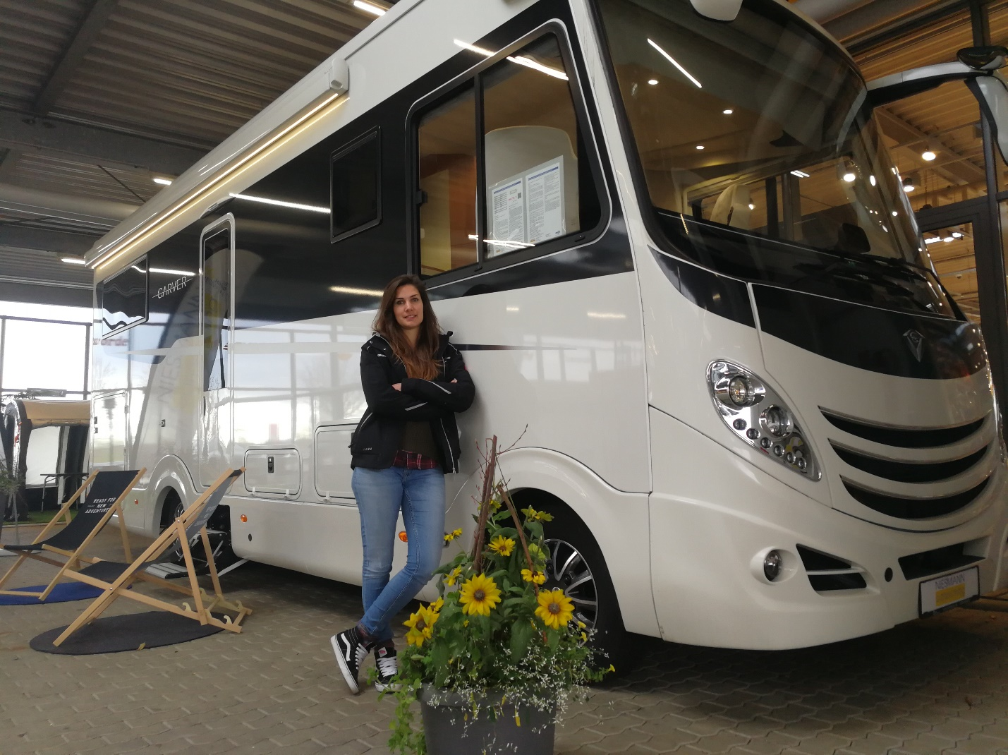

BU: Vom Gartencenter ins Freizeitcenter: Kristina Herberz.

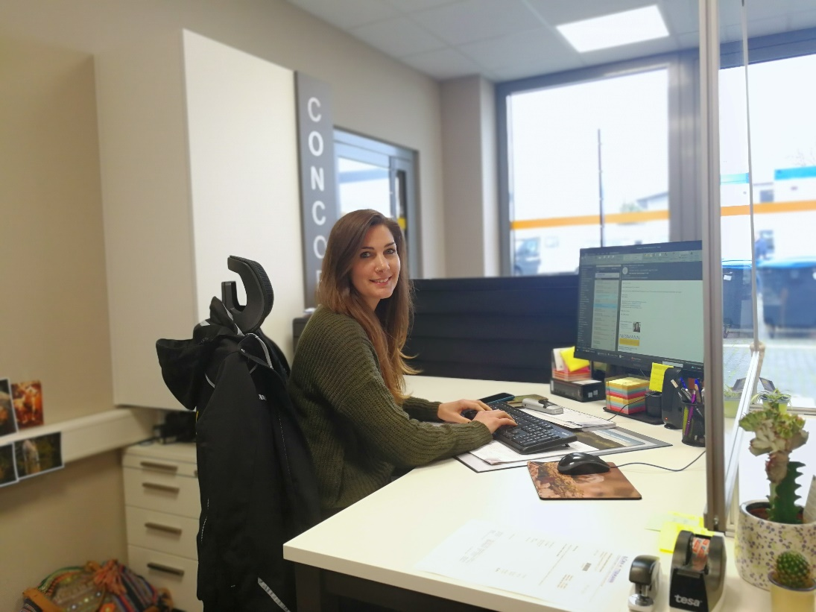

BU: Kristina Herberz arbeitet in der Service-Annahme.

[Die Fotos können Sie hier herunterladen.](https://k1-agentur.de/presseservice/intercaravaning/)

Für Rückfragen wenden Sie sich an das Pressebüro:

K1 Gesellschaft für Kommunikation mbH   
Markus Buchenau   
Sachsenring 40 - 50677 Köln    
T:  +49 (0)221 - 222 77-25   
M: +49 (0)151 - 1906 9310   
E-Mail: [buchenau@k1-agentur.de](mailto:buchenau@k1-agentur.de)